FURESØ | DEBAT

– Det er en vild gave til vores børn og børnebørn
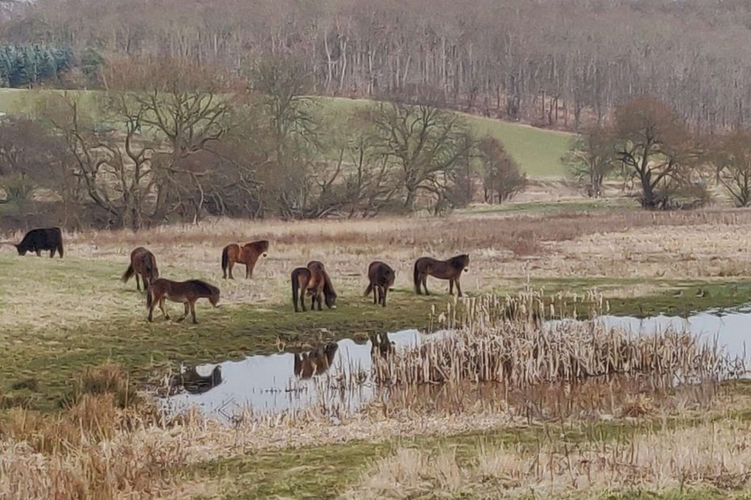
DN roser naturgenopretning.
Foto: Carsten Juel
18. april 2024, 17:45
Af Carsten Juel, Danmarks Naturfredningsforening Furesø
Når visionære politikere i Furesø har modet til at tænke længere end her og nu på naturens vegne. For med flere store dyr og mere afgræsning kan kommunen få lige netop noget af den mangfoldige natur tilbage, som vi har mistet. Og der vil stadig være masser af plads til os mennesker.
Furesø Kommune har besluttet at give naturen en tiltrængt vitaminindsprøjtning på de kommunale naturområder. Blandt andet ved at bruge store planteædere som heste og kvæg. Det er fuldstændig i tråd med faglige anbefalinger og vidner om en kommune, der tager biodiversiteten – naturens mangfoldighed – alvorligt.
Læs også: Kommuner står magtesløse over for stærkt forurenet sø
Læs også: Kunder kommer langvejs for at slappe af i svømmehal
Metoden er også kendt som naturgenopretning (rewilding) og fungerer fint i fx Klevads Mose og Gladsaxe Kommunes græsningsprojekt, hvor der både er plads til mennesker, dyr og en på alle måder mere blomstrende natur.
Faktisk har det danske landskab historisk været præget af store dyr. Bare ikke de sidste 100-200 år, hvor skovene gradvist er overgået til produktionsskov.
Men hvad er det, de store dyr kan?
De store dyr former landskabet, de fjerner det ofte dominerende græs, de tramper, gnaver i træer og dyrenes efterladenskaber er levesteder for en lang række arter af insekter og svampe. Deres levevis skaber stor variation og nye levesteder, som giver plads til flere forskellige planter og et mylder af liv.
Mange steder i landet kan man se robuste racer af kvæg og heste klare sig ude året rundt i fin stil. De boltrer sig på store områder, de tager på om sommeren og taber sig om vinteren, uden at fødevaretilsyn eller embedsdyrlæger påtaler det – simpelthen fordi dyrene trives.
Der skal selvfølgelig kun være det antal dyr som passer til et givent areal, ligesom området er nødt til at være indhegnet – for at undgå at dyrene pludseligt ender på motorvejen eller i villahaver.
Hegnet gør det altså muligt at vi kan få nogle af de store planteædere tilbage. Derved hjælper vi en lang række truede arter, noget også de kommende generationer kan få lov til at stornyde.
Så tak for modet og visionerne, Furesø.
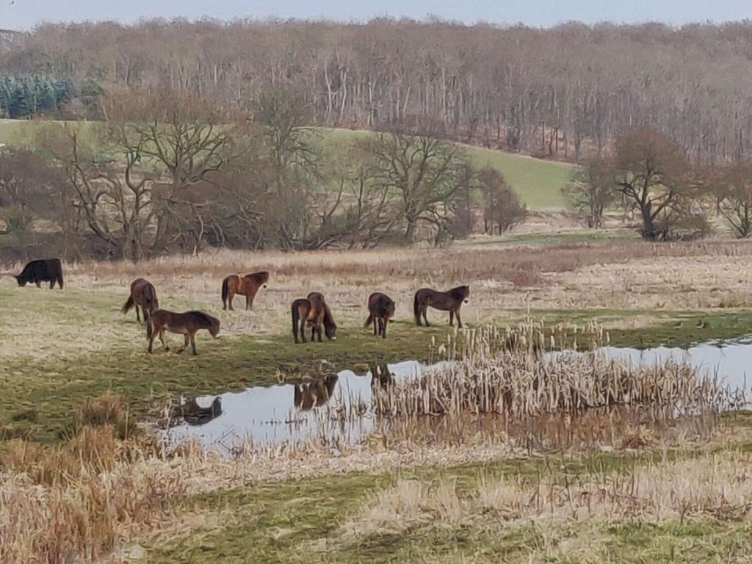DN roser naturgenopretning i Furesø. Foto: Carsten Juel

